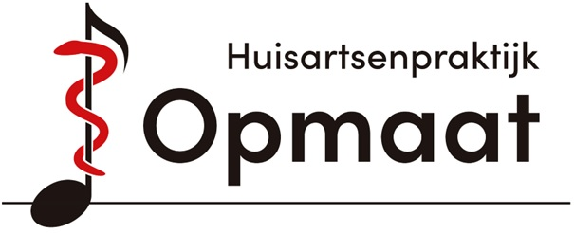

Nieuwsbrief
augustus 2026
Ons team
Doktersassistenten
Asli gaat in oktober starten met de opleiding spreekuurondersteuner huisarts. Zij kan patiënten begeleiden die niet in zorg zijn bij de praktijkondersteuner, maar wel controle nodig hebben. Een afspraak kan u vooralsnog niet zelf inplannen. Als het op u van toepassing is, wordt er contact met u opgenomen.

Praktijkverpleegkundigen
Mia gaat per 1 september 2026 met pensioen.
Mia wordt vervangen door Jannemieke Willemsen. Zij zal aanwezig zijn op maandag, woensdag en donderdag.
Fleur gaat per 17 september 2026 met zwangerschapsverlof. Mia zal in oktober, november en december waarnemen op woensdag en donderdag.

Bericht van Mia:
Ik heb met veel plezier bijna acht jaar als praktijkondersteuner mogen werken. In die jaren heb ik talloze gesprekken gevoerd, gelachen, soms een traan gedeeld en vooral veel bijzondere mensen mogen ontmoeten. Geen dag was hetzelfde, en juist dat maakte dit werk zo mooi.

Nu is het tijd voor een nieuw hoofdstuk: mijn pensioen. Ik kijk met veel plezier terug op alle fijne contacten met patiënten en collega's. Bedankt voor het vertrouwen, de openhartige gesprekken en de samenwerking. Jullie hebben mijn werk niet alleen waardevol, maar ook ontzettend leuk gemaakt. Mijn opvolgster gaat het vast ook erg leuk vinden.
Ik wens iedereen het allerbeste: een goede gezondheid, veel geluk en vooral genoeg momenten om te genieten. Wie weet komen we elkaar nog eens tegen, maar dan zonder agenda en spreekuur.
Hartelijke groet,
Mia Haseth

POH-GGZ
Inez van Wolferen, POH GGZ jeugd en volwassenen, komt vanaf half augustus tijdelijk ons team versterken op vrijdag.

Physician Assistant in opleiding
Lisa gaat per 28 augustus 2026 met zwangerschapsverlof.

Informatief

Vanaf heden is Elly Swennen niet meer werkzaam als diëtiste in onze praktijk.
Esmay Klaverweide vervangt haar en werkt op de donderdag.

De praktijkverpleegkundigen zijn bezig met het opstarten van structurele zorg voor patiënten met boezemfibrilleren. Mocht u hiervoor in aanmerking komen, dan kan u in het najaar een brief of telefoontje verwachten.

Positieve gezondheid
In het kader van Positief Gezond Almere hebben de medewerkers een cursus gevolgd om u daarbij zo goed mogelijk te kunnen ondersteunen. Het doel is om breder te kijken en niet alleen naar het directe probleem van de patiënt. Het kan zijn dat uw zorgverlener hierover met u in gesprek gaat.

Wist u dat
- De cursus Digivitaler goed bezocht wordt en de reacties positief zijn? De cursus start in oktober opnieuw. De datum volgt nog. Heeft u interesse? Schrijf u dan in via de balie.
- Wij veel profijt hebben gehad van onze nieuwe manier van werken tijdens de zomervakantie? Op deze manier konden we veel patiënten op de dag zelf zien.
- Wij nog steeds op zoek zijn naar een doktersassistent?

